**Hướng dẫn sử dụng**

1. Cấu trúc folder

|  |  |
| --- | --- |
| Bin | Thư mục chứa file compare |
| Data | Thư mục chứa dữ liệu input.txt và output.txt |
| Exe_sv | Thư mục chứa file thực thi của từng nhóm |
| Grade | Thư mục chưa điểm của từng nhóm |
| Output_sv | Thư mục chứa file output của từng nhóm |
| Script.bat | File script thực thi |

1. Cách chạy chương trình

Chương trình sẽ dùng file data\input.txt làm dữ liệu đầu vào. Kết quả sau khi chạy của nhóm sẽ được xuất vào output_sv\<tenfile>_output.txt

* 1. B1: Bỏ binary file vào thư mục exe_sv

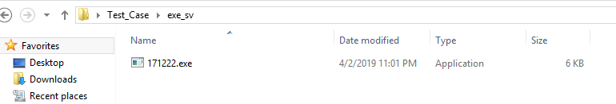

* 1. B2: Chạy file “script.bat”

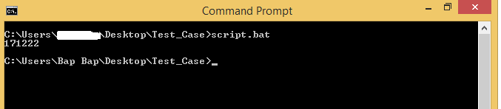

* 1. B3: Coi kết quả output trong “output_sv” folder

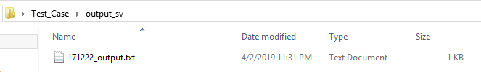

* 1. B4: Coi điểm của nhóm trong “grade_sv” folder

